***1.PL-22.3.2021- 0.A -ČO JE NA ZAČIATKU?***

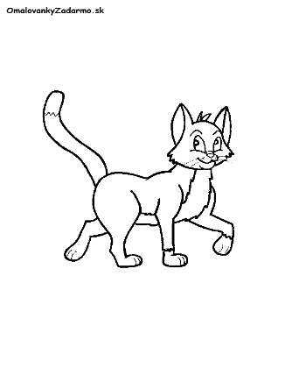

AČKA

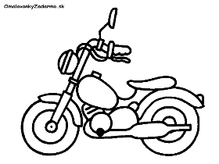

OTORKA

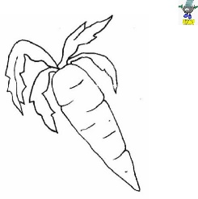

RKVA

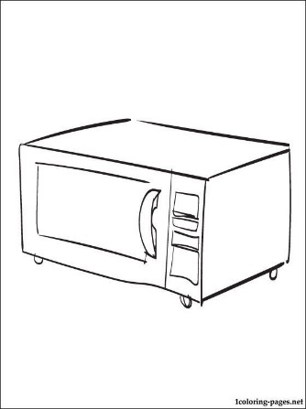

IKROVLNKA

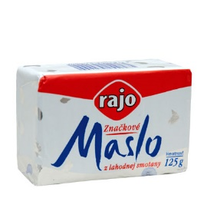

ASLO

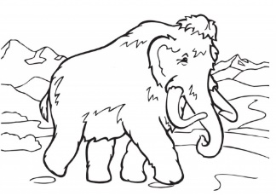

AMUT

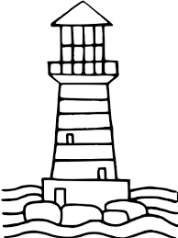

AJÁK

***2.PL-22.3.2021- 0.A ČO JE NA KONCI?***

AKVÁRIU

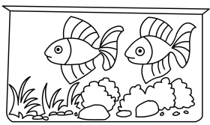



MARKÍZ

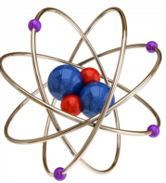

ATÓ

MASTIČK

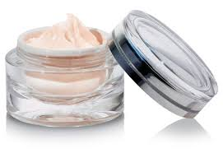

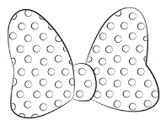

MAŠĽ

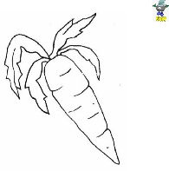

MRKV

***3.PL-22.3.2021- 0.A*** *-****Opakovanie***

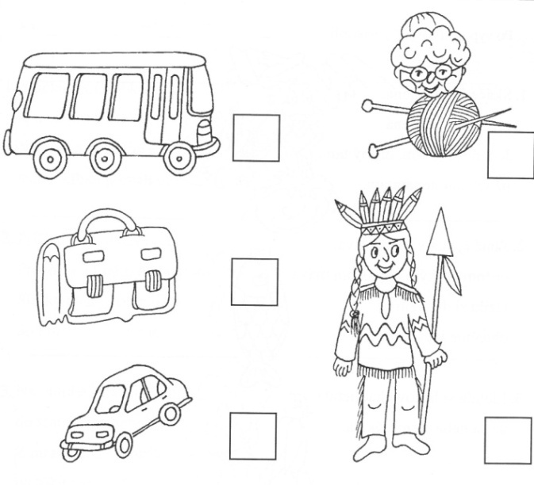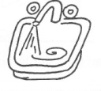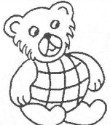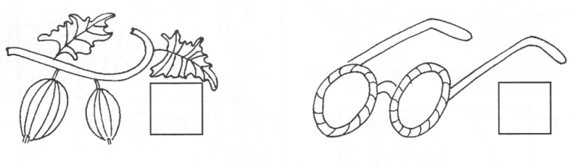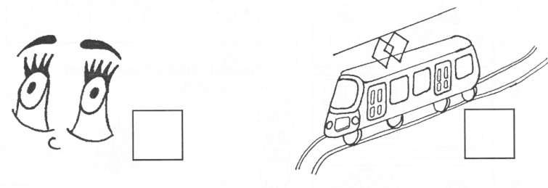1. Napíš začiatočné písmeno.

2. Prepíš písmená.

|  |  |  |  |  |  |  |  |  |  |  |  |
| --- | --- | --- | --- | --- | --- | --- | --- | --- | --- | --- | --- |
| m | A | i | u | ó | I | M | E | O | e | U | á |
|  |  |  |  |  |  |  |  |  |  |  |  |

3. Napíš začiatočnú slabiku:

|  |  |  |  |  |  |  |
| --- | --- | --- | --- | --- | --- | --- |
| C:\Users\ivo\Desktop\muchotrávka.jpg | C:\Users\ivo\Desktop\mesiac.jpg | C:\Users\ivo\Desktop\misa.jpg | C:\Users\ivo\Desktop\mača.jpg | C:\Users\ivo\Desktop\melón.jpg | C:\Users\ivo\Desktop\maco.jpg | C:\Users\ivo\Desktop\motýľ.jpg |
|  |  |  |  |  |  |  |

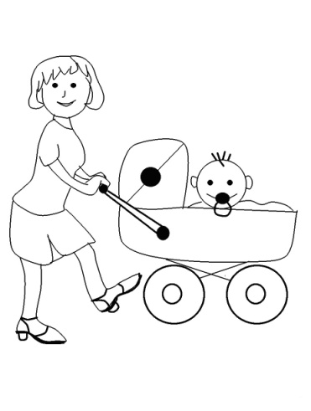4. Zakrúžkuj mená pre dievčatá: Ema, Imo, Ima, Emo

5. Napíš, kto je na obrázku.

---------------------------------------------